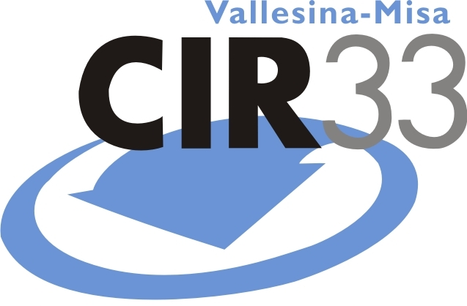

Consorzio Intercomunale “Vallesina – Misa”
Viale dell’Industria, 5
60035 Jesi (AN)
Tel. 0731.200969 – Fax 0731.221630
Web. www.cir33.it – e-mail consorzio@cir33.it

Comunicato stampa del 10.08.2011

L'edizione estiva di RiciclOlimpiadi sbarca a Sassoferrato

Martedì 9 agosto spopolano le prove delle Olimpiadi del riciclo al Palio della miniera di Cabernardi

Una delle serate del Palio della miniera di zolfo a Cabernardi di Sassoferrato è stata interamente dedicata al tema della raccolta differenziata e del riciclo.
I bambini e i giovani delle varie contrade che, durante il Palio, si sfidano in tante prove di abilità hanno ideato, per martedì 9 agosto, una serata all'insegna dell'informazione e delle sensibilizzazione ambientale. Davanti agli spalti gremiti di pubblico hanno tenuto veri e propri spettacoli legati alla raccolta differenziata e alla riduzione dei rifiuti. Dopo aver invitato gli spettatori a rispettare le regole del "porta a porta" che ormai è una pratica che a Sassoferrato riguarda tutte le tipologie di rifiuto, si sono anche impegnati nel proporre spettacoli, animazione e recite a tema.
Durante la serata il piazzale del Palio si è trasformato nel campo di gioco delle RiciclOlimpiadi. I bambini delle diverse contrade, anche coinvolgendo il pubblico, si sono cimentati in alcune delle prove delle Olimpiadi ideate dal CIR33: acchiappa la talpa, ossia riconoscere i rifiuti usando il tatto; il bowling, che prevede di abbattere il maggior numero possibile di vecchie bottiglie di plastica attraverso due tiri con un pallone; il basket-rubbish, che richiede abilità sportive nel fare canestro e competenze ambientali nel lanciare gli oggetti a disposizione nel contenitore giusto; arkanoid, una prova che consiste nell'abbattere un muro di lattine usate cercando di effettuare il punteggio più alto; il viaggio dei rifiuti, durante il quale occorre spedire i diversi rifiuti alla corretta destinazione di riciclo, recupero o smaltimento, evitando di disperderli nell'ambiente. Tutti i bambini partecipanti hanno ricevuto in omaggio a ricordo della bella serata la maglietta delle RiciclOlimpiadi del CIR33 e sporte riutilizzabili in cotone naturale.
Alla serata, accanto ai rappresentanti e agli Ecovolontari del CIR33, ha partecipato anche Marco Giulietti, Assessore all'Ambiente del Comune di Sassoferrato, che ha ringraziato i cittadini per l'impegno con cui stanno collaborando con il Consorzio e con il Comune al raggiungimento di risultati che si stanno sempre di più dimostrando lusinghieri. Nel solo ultimo anno le percentuali di raccolta differenziata sono aumentate a Sassoferrato di ben 15 punti percentuali, passando dal 35 al 50%.

